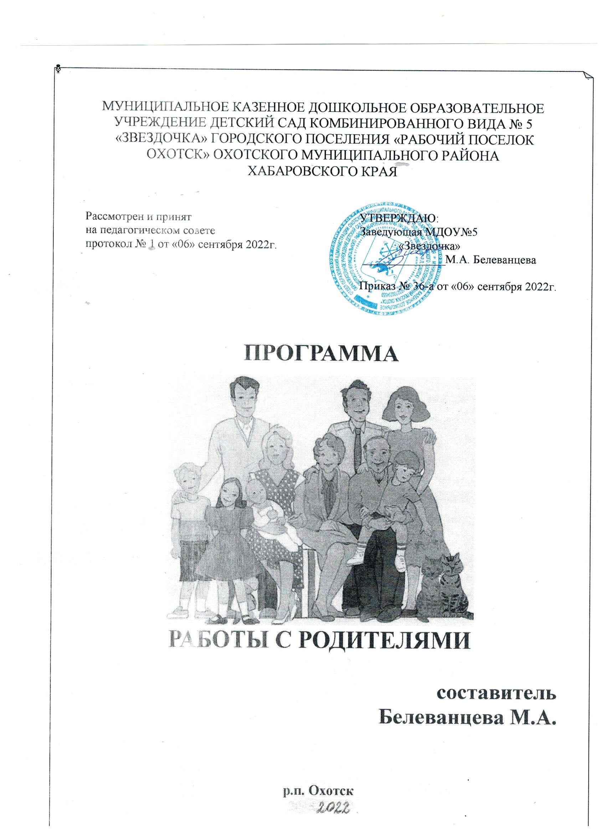
Пояснительная записка
Современные условия деятельности ДОУ выдвигают взаимодействие с семьёй на одно из ведущих мест. Общение педагогов и родителей базируется на принципах открытости, взаимопонимания и доверия. Родители являются основными социальными заказчиками ДОУ, поэтому взаимодействие педагогов с ними просто невозможно без учёта интересов и запросов семьи.
Эффективно организованное сотрудничество может дать импульс построения взаимодействия с семьёй на качественно новой основе, предполагающей не просто совместное участие в воспитании ребёнка, но и осознание общих целей, доверительное отношение и стремление к взаимопониманию.
Педагогической теорией и практикой выработано большое количество разнообразных форм работы с семьёй. Часть из них успешно используется в ДОУ (дни открытых дверей, консультации, семинары, папки – передвижки, выставки совместного творчества и т.д.).

Цель работы с родителями:
формирование сотрудничества между семьей и педагогами дошкольного образования, создание атмосферы доверия и личностного успеха в совместной деятельности, не ущемляя, интересов друг друга и объединяя усилия для достижения высоких результатов.

Задачи:
1.Познакомить родителей с закономерностями развития детей дошкольного возраста, методами и приемами, способствующими развитию детско-родительских взаимоотношений, созданию благоприятного климата в семье.
2.Осуществлять практическую подготовку родителей по вопросам воспитания детей.
3.Формировать активную позицию родителей по отношению к процессу обучения детей с учетом индивидуальных особенностей.
4.Формировать позитивные формы общения.
5.Развивать интерес родителей к играм детей, получение положительных эмоций от совместно выполненной деятельности.
6. Привлекать родителей к активному участию в образовательно-воспитательном процессе через внедрение инновационных форм в практику работы с семьей.
Родители, как обучающиеся, бесспорно отличаются от детей, с которыми мы привыкли взаимодействовать в детском саду. Во – первых они избирательны в обучении. Взрослый сам организует свою жизнь, сам принимает решение. При восприятии новой информации взрослые сопоставляют ее с уже имеющимися знаниями и потребностями, при этом происходит анализ нового – насколько оно нужно и полезно. Взрослые отличаются большей критичностью и самостоятельностью.
В связи с этими особенностями необходимо предоставлять родителям право выбора форм и содержания взаимодействия, право на участие в планировании и формировании содержания программы.

Раздел 1. Общие положения программы
Законодательно-нормативное обеспечение программы:
- Закон РФ «Об образовании»,
- Концепция дошкольного образования,
- Семейный кодекс,
- Устав МКДОУ№5 «Звездочка»,
- Локальные акты МКДОУ № 5 «Звездочка»,
- Договор с родителями.
Ожидаемые результаты
Результатами реализации программы могут стать: повышение родительской компетентности в вопросах благополучного воспитания и развития своего ребенка; осознание родителями значимости своей педагогической деятельности, актуализация позиции родителей, которая способна оказать влияние на формирование личности ребенка предшкольного возраста; объединение интересов семьи и ДОУ в вопросах обучения, воспитания и развития детей дошкольного возраста; создание условий для успешной социализации детей в школе; повышение педагогической культуры родителей и воспитателей; рост посещаемости родителями, другими членами семьи, участвующими в воспитании ребёнка, мероприятий по педагогическому просвещению; выражение родителями обоснованного мнения о развитии ребёнка в детском саду, наличие конструктивных предложений к педагогам и администрации ДОУ.
Объекты программы:
воспитанники
семьи детей, посещающих ДОУ,
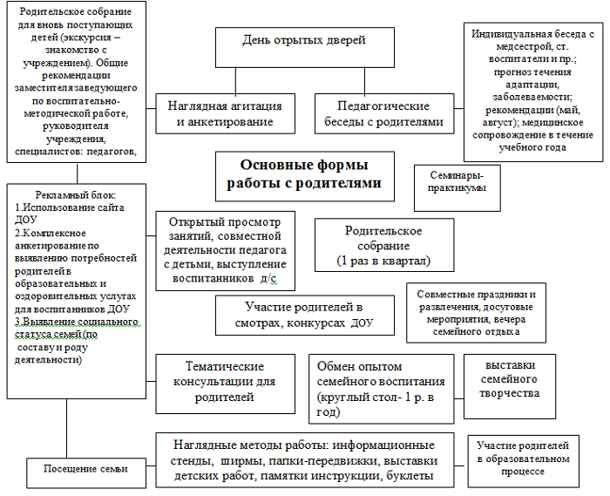
педагогический коллектив
Раздел 2. Данная программа реализовывается исходя из следующих принципов:
Принцип активности и сознательности – участие всего коллектива ДОУ и родителей в поиске современных форм и методов сотрудничества с семьей;
Принцип открытости и доверия – предоставление каждому родителю возможности знать и видеть, как развиваются и живут дети в детском саду;
Принцип сотрудничества - общение «на равных»; совместная деятельность, которая осуществляется на основании социальной перцепции и с помощью общения;
Принцип согласованного взаимодействия - возможность высказывать друг другу свои соображения о тех или иных проблемах воспитания;
Раздел 3. Структура программы
Реализация программы рассчитана для работы с детьми старшего и подготовительного к школе возраста (дети 5- 7 лет). Рассчитана на 2 года обучения. Содержание программы реализуется через перспективное планирование, место реализации программы – детский сад. Общеизвестно, что взаимодействие педагога с родителями — достаточно сложный процесс, и он требует специальной подготовки воспитателей по нескольким направлениям.
Для того чтобы спланировать работу с родителями, необходим социально-педагогический мониторинг семьи. Научно обоснованная система периодического сбора, обобщения и анализа социально-педагогической информации о процессах, протекающих в ДОУ и семье, и принятие на этой основе стратегических и тактических решений.
Основные принципы мониторинга: достоверность, полнота, системность информации; оперативность получения сведений и их систематическая актуализация; сопоставимость получаемых данных. Сущность социально-педагогического мониторинга семьи состоит в комплексном использовании всех источников данных о процессах и событиях семейной жизни, как носящих естественный характер (информация, предлагаемая членами семьи по собственной инициативе; непосредственное и опосредованное наблюдение, так и полученных в ходе специально организованного исследования, опрос, анкетирование, метод экспертных оценок, биографический метод, психологические методики на выявление показателей внутрисемейных отношений и т.д.). И на основе систематизированного сбора информации и полученных результатов выстроить работу с родителями, сделать ее эффективной, подобрать интересные формы взаимодействия с семьей.
В группах знакомство с семьей, с ее традициями проходят через оформляемые стенды, где вывешиваются фотографии членов семей воспитанников. Дети очень гордятся своей семьей и с удовольствием рассказывают о своих родителях. А знакомство родителей с детским садом проходит с помощью визитных карточек групп и детского сада. Все это позволяет вызвать у родителей доверительное отношение к детскому саду, воспитателям правильно планировать беседы с родителями, выявлять проблемы семейного воспитания, узнать родословную, а также целенаправленно оказывать необходимую педагогическую помощь.

Характеристика родителей воспитанников, посещающих детский сад
Первая группа — родители, которые занимаются построением своей карьеры, имеющие полный рабочий день, некоторые из них не нормированный рабочий день, очень занятые на работе, как мать, так и отец. Этим родителям - детский сад просто жизненно необходим. Но, несмотря на это, они ждут от детского сада не только хорошего присмотра и ухода за ребенком, но и полноценного развития, оздоровления, обучения и воспитания, организации интересного досуга. Эта родительская группа вряд ли сможет в силу занятости активно посещать консультации, семинары, тренинги. Но при правильной организации взаимодействия они с удовольствием дома изготовят вместе с ребенком семейную работу на конкурс, подберут фотографии на выставку, в удобное для них время примут участие в заранее объявленных мероприятиях, например, в веселых стартах или субботнике.

Вторая группа — это родители с удобным рабочим графиком, неработающими бабушками и дедушками. Дети из таких семей могли бы не посещать детский сад, но родители не хотят лишать ребенка полноценного общения, игр со сверстниками, развития и обучения. Задача педагогов — не допустить, чтобы эта родительская группа оставалась на позиции пассивного наблюдателя, активизировать их педагогические умения, вовлечь в работу детского сада.
Третья группа — это семьи с неработающими мамами. Эти родители тоже ждут от детского сада интересного общения со сверстниками, получения навыков поведения в коллективе, соблюдения правильного режима дня, обучения и развития. Задача воспитателя - выделить из этой родительской группы энергичных мам, которые станут членами родительских комитетов и активными помощниками воспитателей. На эту родительскую группу воспитателю необходимо опираться в подготовке родительских собраний, проведении праздников, конкурсов, выставок и т.п.

Раздел 4. Направления работы по вовлечению родителей в совместную деятельность ДОО
а. Информационно – аналитическое направление.
С целью изучения семьи, выяснения образовательных потребностей родителей, установления контакта с её членами, для согласования воспитательных воздействий на ребенка работа педагогического состава начинается с анкетирования «Давайте познакомимся». Получив реальную картину, на основе собранных данных, происходит анализ особенностей структуры родственных связей каждого ребенка, специфика семьи и семейного воспитания дошкольника, вырабатывается тактика общения с каждым родителем. Это поможет лучше ориентироваться в педагогических потребностях каждой семьи, учесть ее индивидуальные особенности.
1. Сбор информации о семьях
2.Распространение информации о работе детского сада:
- сайт;
- публикации в печати;
-родительские собрания.
3. Анализ информации.
1. Сбор информации:
о ребенке:
- состояние здоровья: анамнез (медицинская карта);
- индивидуальные особенности ребёнка (личностные, поведенческие, общения);
- ежегодное выявление и развитие способностей детей, усвоение программы;
- выявление одаренных детей;
- выявление детей, требующих повышенного внимания (дети находящиеся в социально – неблагополучных семьях).
о семье:
- состав семьи;
- определение социального статуса семьи (социальная анкета);
- выявление семей группы «риска»;
- материально-бытовые условия;
- психологический микроклимат, стиль воспитания;
- семейные традиции, увлечения членов семьи;
- заказ на образовательные и оздоровительные услуги.
о потребностях педагогических кадров:
- проблемы и потребности в работе с семьями воспитанников;
выявление стратегии взаимодействия с семьями.
2. Анализ информации.
б. Просветительская деятельность
Целью этого направления является повышение педагогической культуры родителей, а также повышение профессионализма педагогических кадров. Познавательное направление – это обогащение родителей знаниями в вопросах воспитания детей дошкольного возраста. Для этого в детском саду необходимо обеспечить педагогическое сопровождение семьи необходимой информацией, сопровождать семьи на всех этапах дошкольного детства. Работа по реализации образовательной программы должна вестись совместно со всеми специалистами ДОУ (педагог – психолог, воспитатель, музыкальный руководитель, медицинская сестра).
1. Просветительская деятельность:
- вопросы возрастных психологических и индивидуальных особенностей детей;
- вопросы воспитания детей дошкольного возраста;
-формы, методы, содержание работы с семьей в современных условиях.
2. Организационно-педагогическая деятельность:
- обмен опытом по вопросам работы с семьей (формы, методы, проведение родительских собраний и т.д.);
- тренинги по обучению родителей общению.
Формы: консультации, педагогические советы, тренинги, самообразование, семинары, творческие группы
1.Ознакомление родителей вновь принятых детей с нормативно-правовыми документами ДОУ.
2.Просветительская деятельность через наглядную информацию:
- информационные стенды;
- родительские уголки;
- методическая литература.
3.Просветительская деятельность через обучающую деятельность:
- беседы;
- консультации;
- недели активных родителей;
- родительские собрания.
1.Социально-нравственное и познавательное развитие:
- семья;
- родословная;
- семейные традиции;
- гендерное воспитание;
- формирование духовных ценностей.
в. Организационно-методическая деятельность
В результате повышения уровня воспитательно-образовательной деятельности родителей необходимо способствовать развитию их творческой инициативы, создавать в саду все условия для организации единого пространства развития и воспитания ребенка, делать родителей действительно равноответственными участниками образовательного процесса.

1. Организация культурно-массовых мероприятий.
3. Разработка критериев оценки конкурсов, оформление наградного материала.
1.Вовлечение родителей в педагогический процесс:
- участие в культурно-массовых мероприятиях;
- совместное проведение спортивных праздников «Наша дружная семья»;
- планирование и совместная работа на родительских собраниях;
- помощь в организации досуговой деятельности;
- совместная деятельность с детьми (игры, экскурсии, конкурсы, досуги);
- оформление групп детского сада;
- участие в творческих выставках детско-родительских работ («Осенняя фантазия», «Моя милая мама», «Новогодние фантазии» и т.д.);
- благоустройство прогулочных площадок (высадка цветов, кустарников, деревьев; изготовление фигур из снега;
1.Вовлечение детей в творческий процесс:
- участие в культурно-массовых мероприятиях;
- участие в выставках детско - родительских творческих работ (рисунки, поделки);
- совместное участие с родителями в семейных концертах;
г. Реализация образовательного процесса детского сада
Целью этого направления является проявление у родителей осознанного отношения к воспитанию и развитию ребёнка (понимание потребностей ребёнка); готовность родителей к сотрудничеству с педагогами, повышение их помощи по хозяйственным вопросам.
1.Привлечение родителей к пополнению предметно-развивающей среды в группах с учетом возрастных особенностей детей.
2.Организация работы родительских комитетов по группам.
3.Создание общего родительского комитета.
4.Использование профессиональных умений и возможностей родителей в осуществлении ВОП.

Формы работы при реализации программы

Традиционные:
Анкетирование родителей
Памятки
Буклеты
Родительское собрание.
День открытых дверей.
Консультации (тематические и индивидуальные).
Семейные праздники.
Занятия с участием родителей («День открытых дверей»).
Папки – передвижки.
Выставки совместного творчества.
Опрос, диагностика родителей на предмет социального заказа.
Инновационные
Сайт детского сада.
Проектная деятельность («Центр воды и песка», «Огород на подоконнике»).
Участие во Всероссийских, Республиканских конкурсах детского творчества.
Раздел 5. реализации программы
- Перспективный план работы с родителями
- План родительских собраний
- Протоколы родительских собраний

Тематический план работы (5-6 лет)

Месяцы | Название мероприятия | Цель
Сентябрь | 1. Групповое родительское собрание: «Особенности детей старшего возраста, задачи воспитания и обучения на новый учебный год. | Знакомство родителей с требованиями программы воспитания и обучения в детском саду детей 5 – 6 лет.
 | 2. Фотовыставка «Вот и лето прошло». | Привлечь родителей поделиться опытом общения с ребенком в летнее время.
 | 3. Анкетирование родителей. Тема: «Какой вы родитель?». | Выявить уровень заинтересованности родителей в воспитании и обучении детей.
 | 3. Консультация «Всё о развитии детской речи». | Просвещение родителей по вопросам речевого развития ребёнка.
 | 4. Папка-передвижка для родителей «Мы работаем по ФГОС». | Познакомить с новым направлением в ДОУ.
 | 5. Беседа с родителями «Одежда детей в разные сезоны». | Дать понятие о том, что кутать ребенка вредно.
 | 6. Мастер – класс «Изготовление нетрадиционного оборудования в спортивный уголок». | Дать практические рекомендации по изготовлению нетрадиционного спортивного оборудования, для спортивного уголка в детском саду и дома.
Октябрь | 1. Консультация «Игра, как средство воспитания дошкольников». | Распространение педагогических знаний среди родителей, теоретическая помощь родителям в вопросах воспитания детей.
 | 2. Педагогический всеобуч «Что надо знать о своём ребёнке». | Анализ информации о воспитанниках и их семьях.
 | 3. Семинар - практикум  «Витаминный календарь». | Рассказать родителям о правильном питании дома. Познакомить с рецептами приготовление различных блюд из овощей и фруктов.
 | 4. Коллаж для родителей «Произведения К.И Чуковского». Рисунки родителей и детей. | Привлекать к совместной деятельности родителей и детей, развивать творческие способности.
 | 5. Выставка поделок из овощей и фруктов «Дары осени». | Продолжать привлекать родителей к совместной деятельности (дети, родители). Развивать интерес в общении детей и родителей.
Ноябрь | 1. Консультация «Как провести выходной день с ребёнком?». | Предложить разные варианты совместного отдыха родителей и детей.
 | 2. Круглый стол «Воспитание девочек и мальчиков в современной семье». | Реализация в детском саду и дома единых методов воспитания детей с учетом их гендерных особенностей.
 | 3.Папка-передвижка для родителей. Тема: «Помогите детям запомнить правила пожарной безопасности». | Знакомство родителей с методикой ознакомления дошкольников с правилами пожарной безопасности.
 | 4.Папка передвижка «День матери». | Демонстрация уважительного отношения детского сада к семейным ценностям. Воспитание любви к матери.
 | 5. Семинар – практикум «Семья глазами ребенка». | • Распространение педагогических знаний среди родителей.  • Практическая помощь семье в вопросах воспитания детей.
Декабрь | 1. Консультация «Грипп. Меры профилактики. Симптомы данного заболевания». | Ознакомление родителей воспитанников с основными факторами, способствующими укреплению и сохранению здоровья дошкольников в домашних условиях и условиях детского сада.
 | 2. Родительское собрание. Тема: «Здоровый образ жизни. Советы доброго доктора». | Ознакомление родителей с задачами по сохранению и укреплению здоровья детей. Повышение педагогической культуры родителей.
 | 3. Памятка для родителей «Как отвечать на детские вопросы?». | Распространение педагогических знаний среди родителей. Активизация родительского внимания к вопросам воспитания, жизни ребенка.
 | 4. Семинар – практикум «Игрушки на елку своими руками». | Дать практические рекомендации по изготовлению поделок к Новому году.
 | 5. Участие в конкурсе «Новогодний серпантин». | Продолжать привлекать родителей к совместной деятельности (дети, родители). Развивать творческие способности.
Январь | 1. Консультация «Гиперактивные дети». | Познакомить родителей с особенностями воспитания гиперактивных детей.  Дать рекомендации по воспитанию гиперактивных детей.
 | 2. Круглый стол «Укрепление и сохранение здоровья дошкольников». | Привлечение родительского интереса к здоровому образу жизни. Демонстрация внимания коллектива детского сада к вопросам сохранения и укрепления здоровья детей
 | 3. Проведение акции для родителей и детей «Помогите птицам зимой!» | Создание условия для организации взаимосвязанной нравственной, эстетической и практической деятельности родителей и детей, направленной на изучение и улучшение отношений между природой и человеком.
 | 4. Конкурс фотоальбомов «Здоровый образ жизни в семье». | Формировать у родителей представление о здоровом образе жизни, привить навыки осознанного выполнения правил здоровьесбережения и ответственного отношения, как к собственному здоровью, так и здоровью своих детей.
 | 5. Беседа: «Чем и как занять ребенка дома?» | Активизация педагогических умений родителей в интеллектуальном развитии ребенка в семье.
Февраль | 1. Выставка детских рисунков, тема: «Портрет моего папы». | Повысить роль папы в воспитании детей. Воспитывать чувство патриотизма.
 | 2. Спортивный досуг «Вместе с папой, я герой». | Демонстрация уважительного отношения детского сада к роли отца в воспитании ребенка. Формирование атмосферы общности интересов детей, родителей и коллектива сада
 | 3. Энциклопедия здоровья. «Рекомендации родителям по укреплению здоровья детей» | Дать практические рекомендации по укреплению здоровья детей.
 | 4. Конкурс построек из снега «Город мечты». | Содействие укреплению связей между родителями, детьми и детским садом. Развитие творческих способностей.
 | 5. Консультация «Зимние забавы. Активный отдых в семье». | Развивать творческие способности и воображение взрослых и детей в процессе игрового общения.
Март | 1. Выставка творческих работ детей к 8 марта «Мама, моё солнышко». | Укрепление взаимодействия семьи и детского сада, приоритет семейного воспитания детей.
 | 2. Тематическая выставка «Внимание улица!» книги, дидактические пособия, игры. | Реализация единого воспитательного подхода по обучению детей правилам дорожного движения в детском саду и дома.
 | 3. Родительская гостиная «Семейные традиции». | Знакомство родителей с традициями детского сада. Целенаправленное формирование позитивного имиджа ДОУ в сознании родителей.  Родители расскажут о семейных традициях.
 | 4.Анкетирование «Воспитание у детей интереса и любви к книге». | Развивать интерес у семьи к книге.
 | 5. Консультация «Всё о компьютерных играх». | Распространение среди родителей знаний о правильной организации работы ребенка на компьютере.
 | 6. Семинар – практикум «Изготовление поделок из природного материала». | Дать практические советы по изготовлению поделок из природного материала. Развивать творческие способности детей и родителей.
Апрель | 1. Педагогический всеобуч «Музыка и дети». | Распространение педагогических знаний среди родителей, теоретическая помощь родителям в вопросах музыкального воспитания детей.
 | 2. День земли. Папка передвижка «Посмотри и удивись!» (загадки, пословицы о труде, земледелии). Дневник наблюдений за рассадой.  Оформление огорода на окне. | Углублять экологические знания родителей, воспитывать у них гуманное отношение к природе, чувство ответственности за все живое на Земле. Доставить детям и родителям радость от общения с природой.
 | 3. Физкультурный досуг «Полет в космос». | Сплочение родителей детей.  Совершенствование уровня включенности родителей в работу детского сада.  Пропаганда активных форм отдыха.
 | 4.Консультация «Веселая скакалочка». | Дать практические советы, как правильно выбрать длину скакалки. Предложить упражнения и игры со скакалкой.
 | 5. Акция «Пусть цветёт наш детский сад! ». | Раскрыть личное отношение каждого к проблеме, проявить творческое трудолюбие; способствовать выполнению посильных «добрых дел»; воспитывать экологическую культуру; бережное, заботливое отношение к природе. Дать возможность каждому проявить внимание к благоустройству участка.
Май | 1. Итоговое родительское собрание по теме: «Растём, играя» с просмотром открытого НОД по математики для родителей. | Распространение педагогических знаний среди родителей, теоретическая помощь родителям в вопросах воспитания детей.
 | 2.Консультация: «Как выбрать место для летнего отдыха». | Обучение родителей методам взаимодействия детей и родителей в летний период.
 | 3.Папка передвижка «День Победы». | Развитие чувство патриотизма в семье.
 | 4. Выставка рисунков «Мир в рисунках детей». | Внедрение в практику семейного воспитания форм и методов работы по творческому взаимодействию взрослого с ребенком.

Тематический план работы (6-7 лет)

Месяц | Название мероприятия | Цель
Сентябрь | 1.Оформление родительского уголка (режим, сетка занятий, меню).  2.Консультация для родителей «Все о развитии детской речи»  3.Родительское собрание: «Возрастные особенности детей. Подготовка их к школе», «Готовимся к школе по ФГОС».  4.Оформление папки передвижки:  «наступил сентябрь - наблюдаем, играем, читаем».  5.Фотовыставка: «Мой город, мой край». | Информирование родителей  Повышение педагогической грамотности родителей.  Знакомство родителей с требованиями программы воспитания детей в д/саду 6-7 лет  Информирование родителей, чем дети занимаются осенью на прогулке.
Октябрь | 1.Консультация для родителей «Нужно ли ребёнка учить считать и писать?»  2.Консультация для родителей «Правила поведения детей на улице и в транспорте»  3.Оформление папки передвижки: «Октябрь – наблюдаем, играем, читаем»  4.Памятка для родителей по обучению детей правилам дорожного движения.  5.Выставка творческих работ «Осенние краски». | Просветительская работа с родителями, активизация взаимодействия с социальными партнерами.  Распространение педагогических знаний среди родителей.  Обмен опытом между родителями
Ноябрь | 1.Консультация для родителей «Декларация прав ребёнка»  2.Консультация для родителей: «Дети наше повторение»  3.Родительское собрание: «7-я что для вас значит?»  4.Оформление папки передвижки «Ноябрь – наблюдаем, играем, читаем».  5. «День матери» - фотовыставка «Ах, какая мамочка!» | Повышение педагогической культуры родителей  Подведение итогов родительского собрания  Оказание помощи в организации и проведении мероприятия
Декабрь | 1.Консультация для родителей «Что и как дарить малышу на Новый год»  2.Консультация для родителей: «Что такое Новый год?»  3.Конкурс «Ах, какая ёлочка!».  Новогодний утренник  4.Оформление папки передвижки «Декабрь – наблюдаем, играем, читаем».  5.Родительское собрание: «Профилактика детского дорожного транспортного травматизма». | Формирование единого подхода в методах воспитания и обучения детей.  Активация родителей совместно с детьми продемонстрировать семейное творчество.  Привлечь родителей к организации новогодних подарков детям, а так же принять участие в проведении Новогоднего праздника.
Январь | 1.Консультация для родителей: «Внимание, наступила зима».  2.Оформление фото - выставки: «Мой волшебный Новый год!»  3.Оформление папки передвижки «Январь – наблюдаем, играем, читаем».  4.Памятка для родителей «Учим ребёнка общаться» | Создание условий для совместного творчества родителей, детей и педагогов.  Поделиться семейными традициями проведения Нового года в кругу семьи.  Повышение педагогической грамотности родителей.  Формирование единого подхода к методам знакомства детей с художественной литературой.
Февраль | 1.Консультация для родителей «Почему дети разные?»  2.Выставка детских рисунков «Папочка мой!»  3.Оформление папки передвижки «Февраль – наблюдаем, играем, читаем».  4.Спортивный праздник «Папа - ты самый ловкий» | Формирование комплекса знаний по методам обучения и воспитания детей.  Доставить удовольствие родителям от тематической выставки.  Привлечение родителей в творческий процесс работы группы.
Март | 1.Консультации для родителей: «Счастье - это когда тебя понимают»  2.Фотовыставка «Мамочка милая моя»  3.Праздник «8 Марта»  4.Оформление папки передвижки «Март – наблюдаем, играем, читаем». | Повышение педагогической грамотности родителей.  Формирование этических чувств и эмоций к самому близкому и родному человеку-маме.  Привлечь родителей к организации подарков девочкам, а также принять участие в проведении праздника.
Апрель | 1.Консультация: «Здоровье всему голова».  2.Папка передвижка «Пасха», «Фольклор в жизни ребенка»  3.Оформление папки передвижки «Апрель – наблюдаем, играем, читаем». | Повышение педагогической культуры родителей  Обогащение педагогических знаний родителей.  Информирование родителей о том, что должен знать ребенок в подготовительной к школе группе на конец года.
Май | 1.Консультация для родителей: «Профилактика детского травматизма».  2. Итоговое родительское собрание «На пороге школы»  3.Консультация для родителей «Совместный семейный отдых».  4.Оформление папки передвижки «Май – наблюдаем, играем, читаем».  5.Фотовыставка «Не забудем День Победы» | Предварительная  работа к собранию.  Выявить знания родителей по вопросам воспитания, организовать дискуссию по данной теме.  Оказание педагогической помощи в общении с ребенком в летний период.

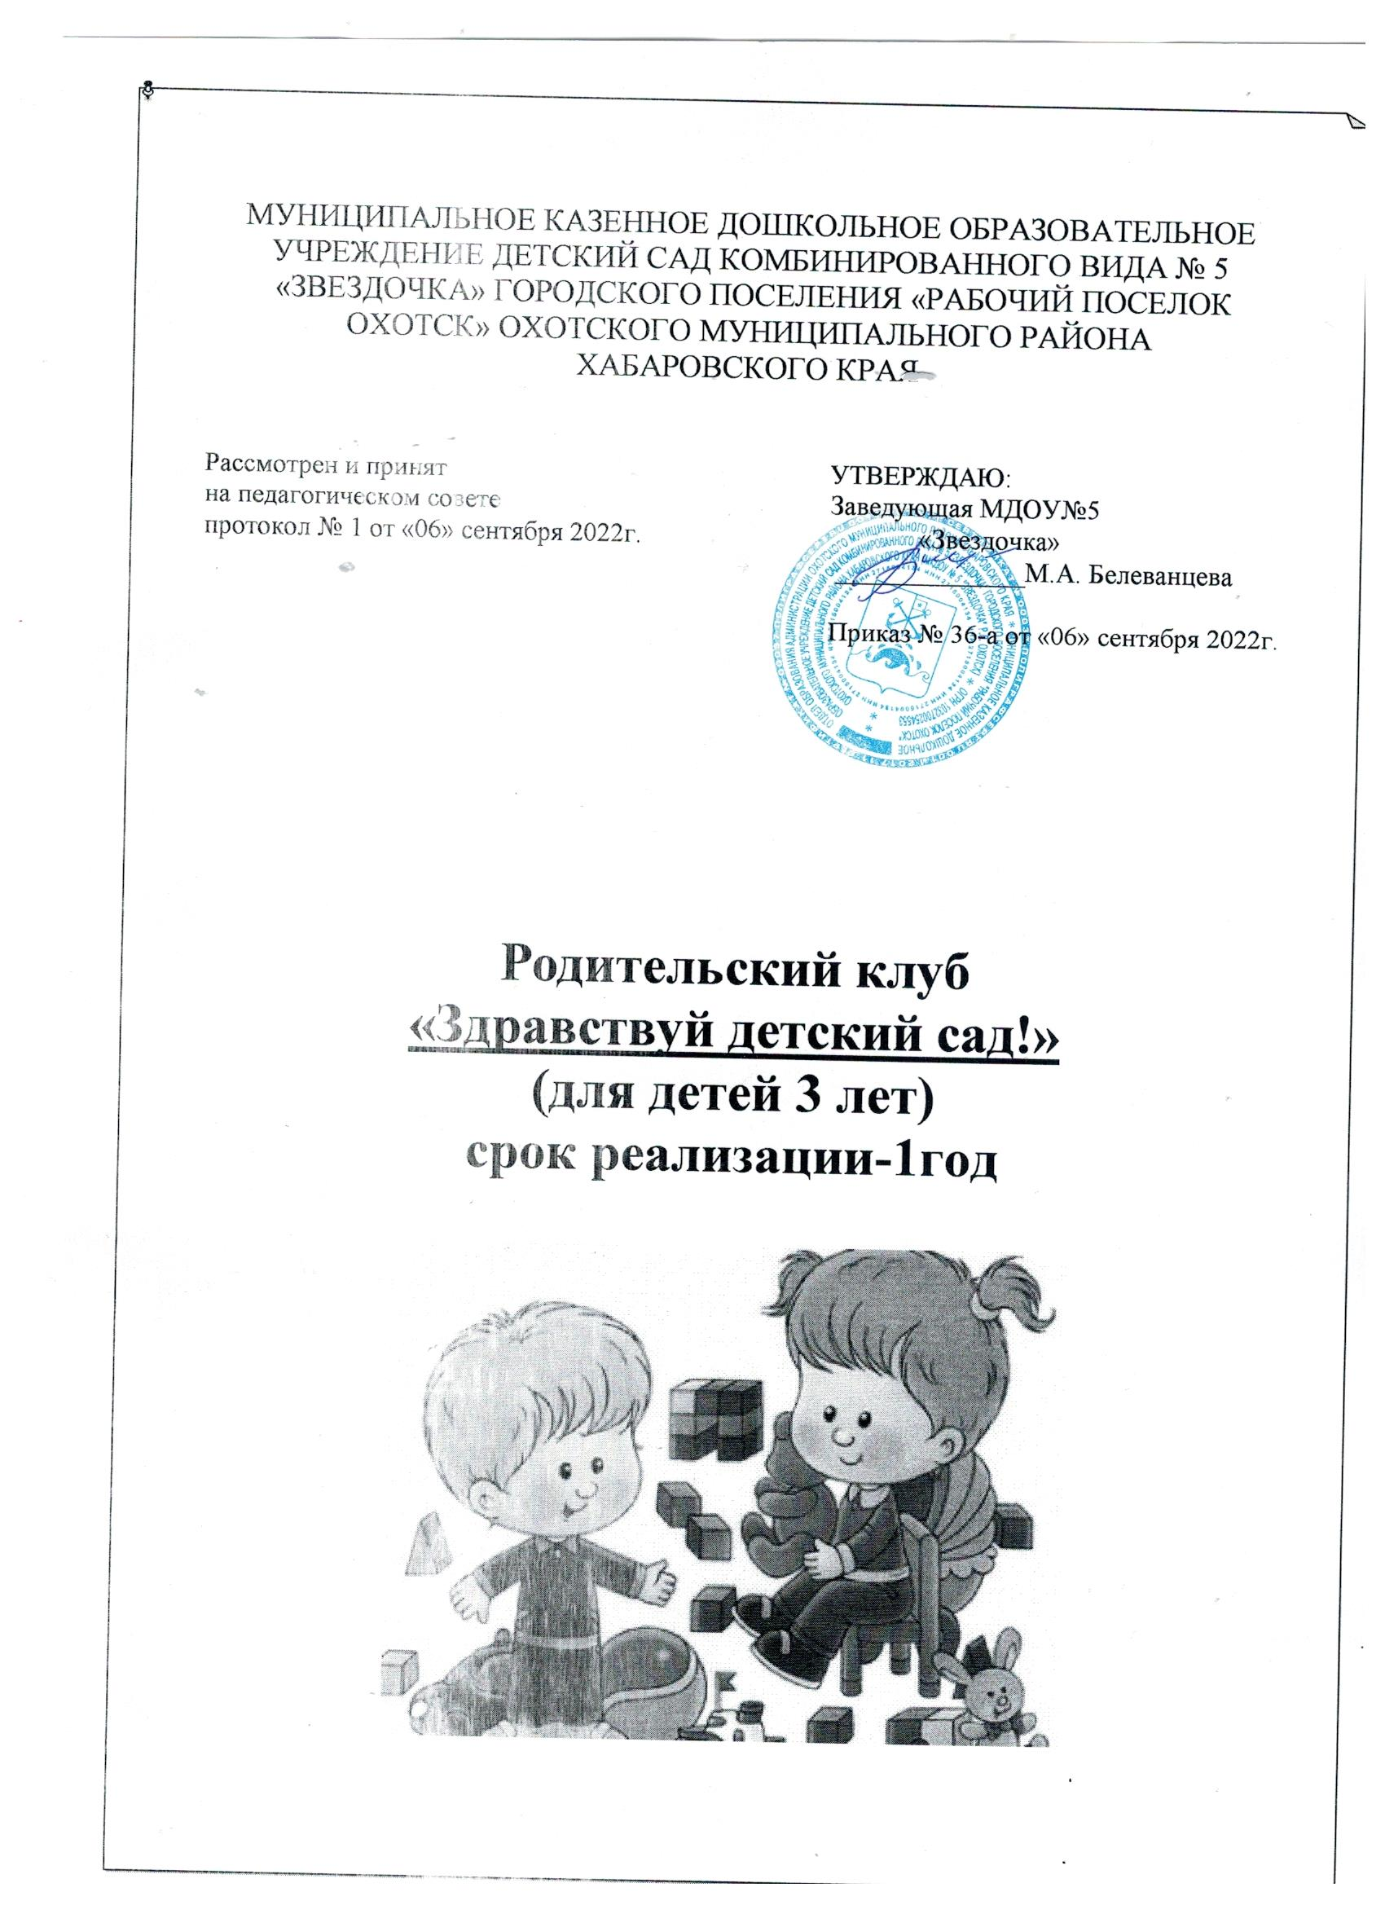

Этап I. Работа с родителями.
Основная цель: обеспечить психолого-педагогическую поддержку родителям в период адаптации их ребенка к ДОУ.
Формой работы клуба были выбраны следующие методы:
- анкетирование;
- практические занятия;
- индивидуальные и групповые консультации;
- семинары;
- тренинги;
- стендовая информация, памятки;
-совместная театрализованная деятельность;
- тематические выставки;
- семейные спортивные встречи;
- открытые занятия для просмотра родителей;
- конкурс семейных талантов;
- день открытых дверей;
- сайт ДОУ;

Данные формы работы с родителями способствуют предоставлению информации о возрастных особенностях детей, эффективных приемах поддержки ребенка в адаптационный период, а также приемам урегулирования своего эмоционального состояния.
Практическими упражнениями родители имеют возможность снять эмоциональное напряжение, поразмышлять над проблемами и радостями, связанными с воспитанием ребенка. Работа родительского клуба «Здравствуй, детский сад!» осуществляется согласно тематическому плану

ТЕМАТИЧЕСКОЕ ПЛАНИРОВАНИЕ
№ п/п | Содержание | Срок | Ответственный
1 | Анкетирование родителей «Знаете ли вы своего ребенка?» | сентябрь | Воспитатели
2 | Оформление родительского уголка | сентябрь | Воспитатели
3 | Создание закрытой группы в соц. сети | сентябрь | Воспитатель
4 | Оформление группы | сентябрь | Воспитатели
5 | Индивидуальные беседы с родителями воспитанников «Нельзя давать ребенку в детский сад», «Правила поведения для больших и маленьких в нашем детском саду», «Адаптационный период в детском саду» | сентябрь | Воспитатели
6 | Посещение семей воспитанников «Обследование жилищно-бытовых условий пребывания ребенка» | октябрь | Воспитатели
7 | Родительское собрание с элементами презентации «Адаптация детей к детскому саду» | октябрь | Заведующий ДОУ  Воспитатели  Психолог  Медсестра
8 | Обновление информации в соц.сети закрытой группы | октябрь | Воспитатель
9 | Мини-собрание «Развивающие игрушки» | ноябрь | Воспитатели
10 | Обновление информации в родительском уголке «В детский сад без слез», «Психологические особенности детей раннего возраста», «Грипп, как защитить себя и других» | ноябрь | Воспитатели  Психолог  Медсестра
11 | Фотовыставка «Мама, мамочка, мамуля» | ноябрь | Воспитатели
12 | Обновление информации на стенде  В приёмной | ноябрь | Воспитатели
13 | Приобщить родителей к изготовлению дидактических игр и пособий | декабрь | Воспитатели
14 | Обновление информации в соц.сети закрытой группы «группа Красная шапочка» | декабрь | Воспитатель
15 | Индивидуальные беседы с семьями воспитанников «Если ребенок кусается», «Если Ваш ребенок упрямится» | декабрь | Воспитатели  Психолог
16 | Папка-передвижка «Новогодние советы или как подготовить ребенка к визиту Деда Мороза» | декабрь | Воспитатели
17 | Новогодний утренник с видеосъемкой | декабрь | Воспитатели  Музыкальный руководитель
18 | Выставка совместных работ детей и родителей «Зимняя сказка» | декабрь | Воспитатели
19 | Зимнее оформление группового участка | январь | Воспитатели
20 | Совместное создание предметно-пространственной развивающей среды | январь | Воспитатели
21 | Консультация для родителей «Говорите с ребенком правильно» | январь | Воспитатели  Логопед
22 | Обновление информации в родительском уголке «Как направлять поведение детей», «Режим дня и его значение» | январь | Воспитатели
23 | Обновление информации в соц.сети закрытой группы | январь | Воспитатель
24 | Обновление информации в род. Уголке «Влияние сказки на развитие ребенка» | февраль | Воспитатели
25 | Приобщение родителей к расчистке группового участка от снега | февраль | Воспитатели
26 | Родительское сочинение «Какие изменения произошли с Вашим ребенком?» | февраль | Воспитатели
27 | Обновление информации в соц.сети закрытой группы | март | Воспитатель
28 | Консультации «Давай поиграем, мамочка», «Игры, развивающие кисть ребенка» | март | Воспитатели
29 | Выставка совместных работ детей и родителей | март | Воспитатели  Педагог доп.образования
30 | Памятка «Роль семьи в воспитании ребенка» | апрель | Воспитатели
31 | Создание «Почтовый ящик для родителей» | апрель | Воспитатели
32 | Благоустройство и уборка группового участка | апрель | воспитатели
33 | Обновление информации в соц.сети закрытой группы | апрель | Воспитатель
34 | Родительское собрание «Ребенок и книга», подведение итогов адаптации детей | апрель | Заведующий ДОУ  Воспитатели  Психолог
35 | Весенний утренник | апрель | Воспитатели  Муз.руководитель
36 | Анкетирование «Роль матери в воспитании ребенка» | май | Воспитатели
37 | Заседание родительского комитета | май | Заведующий ДОУ  Методист
38 | Создание родительской газеты «Выходной день семьи» | май | Воспитатели
39 | Родительское сочинение «Мой стиль воспитания ребенка в семье» | июнь | Воспитатели
40 | Оформление группового участка на летний период | июнь | Воспитатели

Этап II. Работа с детьми.
Для успешной работы с детьми был организован кружок «В детский сад без слёз». Кружок был поделён на два возраста детей, ранее не посещавших детский сад.
-дети от 2х до 4х лет.
Задачи:
· социальная активизация тактильной чувствительности;
· социальное развитие эмоциональной сферы ребенка;
· развитие слухового и зрительного внимания;
· социальная адаптация ребенка к ДОУ, снятие негативных эмоций и реакций;
· создание положительного эмоционального настроя;
· развитие и совершенствование коммуникативных навыков; укрепление доверия в группе;
· развитие внимания, мышления, воображения, координации движений;
· обучение способам регулирования дыхания
· снятие психоэмоционального напряжения
· воспитание эстетического вкуса
Методы реализации:
· физические игры и упражнения;
· музыкальное сопровождение;
· подвижная игра;
· танцевальные упражнения;
· релаксационные упражнения;
· словесные игры; · сказкотерапия; · закаливание.
Дата проведения | Название | Задачи | Содержание | Кол-во занятий
Сентябрь | «Потешки» | -сблизить детей друг с другом. | 1. упражнение «Имя-хлопок»;  2. упражнение «Солнышко и дождик»;  3. игра «Кот в гости к нам пришел»;  4. игра «Раз, два, три, заяц,замри»;  5. релаксация «Кораблик»  6.игры, которые лечат | 2
 | Тематическое занятие по сказке «Колобок» | развивать эмоциональную сферу ребенка;  -активизировать внимание;  -преодолевать страхи. | 1. упражнение «Как тебя зовут?»;  2. игра «Ладушки»;  3. игра «Догонялки»  4. игра «Зайка»;  5. игра «Мишка косолапый»;  6. релаксация «Дождик и солнышко».  7. Раздувайся, пузырь. | 2
Ноябрь | «Веселые мячики» | -формировать доверительные отношения между детьми;  -создать у детей хорошее настроение;  -развивать познавательные процессы. | 1. упражнение «Имя соседа»;  2. игра «Мячик»;  3. игра «Пляска с платочками»;  4. игра «Мотыльки»;  5. релаксация «Солнечные зайчики». | 2
 | Тематическое занятие по сказке «Курочка Ряба» | активизировать тактильную чувствительность. | 1. упражнение «Звонкий мяч»;  2. игра «Птички»;  3. игра «Кошачья лапа»  4. прощание | 2
Декабрь | «Забавляй-ка» | -формировать чувство доверия через организацию тактильного контакта;  -снизить чувство страха в общении с малознакомыми людьми. | 1. упражнение «Клубок»;  2. игра «Веселый бубен»;  3. пальчиковая гимнастика «Твои пальчики»;  4. игра «Котята просыпаются»;  5. релаксация «Полёт бабочки». | 2
 | Тематическое занятие по сказке «Репка» | -активизировать внимание, преодолеть страхи. | 1. мимическая гимнастика;  2. игра «Посадили репку»;  3. игра «Погремушки»;  4. релаксация «Котята».  5. сказкотерапия. | 2
декабрь | «Мир вокруг нас» | -развивать у ребенка психологическую автономность и самостоятельность. | 1. игра-приветствие;  2. игра «Непослушные котята»;  3. пальчиковые игры; | 2
 | Тематичес-кое занятие по сказке «Теремок» | -активизировать внимание, преодолеть страхи, негативизм | 1. упражнение «Доброе утро»;  2. игра «Ладошки»;  3. игра «Лягушка»;  4.игра «Зайка».
 | «Мы веселые ребята» | -повышать у детей уверенность в себе;  -развивать произвольность;  -формировать позитивное отношение к сверстникам;  -развивать воображение;  -развивать тактильное восприятие. | 1.игра «Кто в домике живёт»;  2.упражнение «Дождик»;  3.рисование мелками на асфальте «Наш любимый детский сад»;  4.игры с водой «Уточка с утятами»;  5.игра «Чей голосок?»;  6. «Раздувайся пузырь»  7.игра «Лови-лови». | 4

Этап III. Работа с воспитателями.
1. Консультирование с практическими рекомендациями игр, игровых упражнений в период адаптации детей к детскому саду.
2.Семинары-практикумы – повышение психолого-педагогической компетенции педагогов в вопросах создания благоприятных психологических условий адаптации детей к ДОУ.
3.Наблюдение за взаимодействием педагогов с вновь поступающими детьми.
4.Рекомендации по учёту индивидуальных особенностей детей.
5.Информирование педагогов по средствам использования информационно-коммуникативных технологий: методические пособия, памяток, информационных листовок, презентаций.
6.Разработка групповых мини-проектов «Адаптация без проблем».
Ожидаемый результат:
· Благоприятный адаптационный период детей.
· Снижение заболеваемости у детей в период адаптации к детскому саду.
· Повышение психолого-педагогической компетенции родителей в вопросах воспитания, обучения и развития детей раннего возраста в период адаптации.
· Становление партнёрских, доверительных отношений между ДОУ и семьями воспитанников.
· Создание открытой системы взаимодействия участников образовательного процесса в ДОУ.

